

**Об установлении границ (черты) города Алатау Алматинской области**

Постановление Правительства Республики Казахстан от 4 октября 2024 года № 818

      В соответствии с подпунктом 2) статьи 11 Закона Республики Казахстан "Об административно-территориальном устройстве Республики Казахстан" Правительство Республики Казахстан ПОСТАНОВЛЯЕТ:

      1. Согласиться с совместным решением Алматинского областного маслихата от 25 сентября 2024 года № 26-135 и постановлением акимата Алматинской области от 25 сентября 2024 года № 299 "Об установлении границ (черты) города Алатау Алматинской области" об установлении границ (черты) города Алатау Алматинской области, включив в его черту части земель города Қонаев, Илийского и Талгарского районов Алматинской области общей площадью 88000 гектаров согласно приложению к настоящему постановлению.

      2. Настоящее постановление вводится в действие по истечении десяти календарных дней после дня его первого официального опубликования.

|  |  |
| --- | --- |
| *Премьер-Министр*  *Республики Казахстан* | *О. Бектенов* |

|  |  |
| --- | --- |
|  | Приложение к постановлению Правительства Республики Казахстан от 4 октября 2024 года № 818 |

**Экспликация земель, включаемых в границы города Алатау Алматинской области**

|  |  |  |  |  |  |  |  |  |  |
| --- | --- | --- | --- | --- | --- | --- | --- | --- | --- |
| **№ п/п** | **Наименование районов и городов** | **Общая площадь земель (гектар)** | **в том числе гектар:** | | | | | | |
| **земли населенных пунктов (городов, поселков и сельских округов)** | **земли сельскохозяйственного назначения** | **земли промышленности, транспорта, связи, для нужд космической деятельности, обороны, национальной безопасности, зоны ядерной безопасности и иного несельскохозяйственного назначения** | **земли особо охраняемых природных территорий, земли оздоровительного, рекреационного и историко-культурного назначения** | **земли лесного фонда** | **земли водного фонда** | **земли запаса** |
| 1 | Город Қонаев | 10962 | 810,7899 | 2865,1064 | 2924,2898 | 50,0251 | 445,185 | 2303,145 | 1563,454 |
| 2 | Илийский район | 64985 | 2990,8968 | 45152,9732 | 8852,1196 | - | 37,9 | 3994,031 | 3957,08 |
| 3 | Талгарский район | 12053 | 145,9942 | 8305,8326 | 223,2452 | - | - | 315,141 | 3062,79 |
|  | Итого | 88000 | 3947,6809 | 56323,9122 | 11999,6546 | 50,0251 | 483,085 | 6612,317 | 8583,324 |

      _______________________________

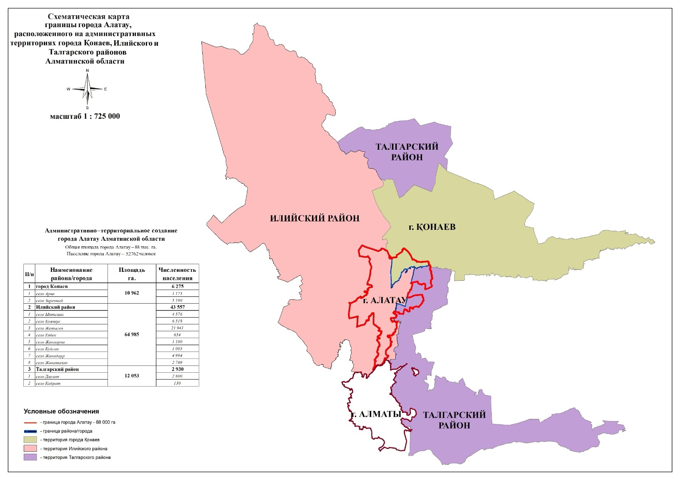

© 2012. РГП на ПХВ «Институт законодательства и правовой информации Республики Казахстан» Министерства юстиции Республики Казахстан